Составление заключения эксперта

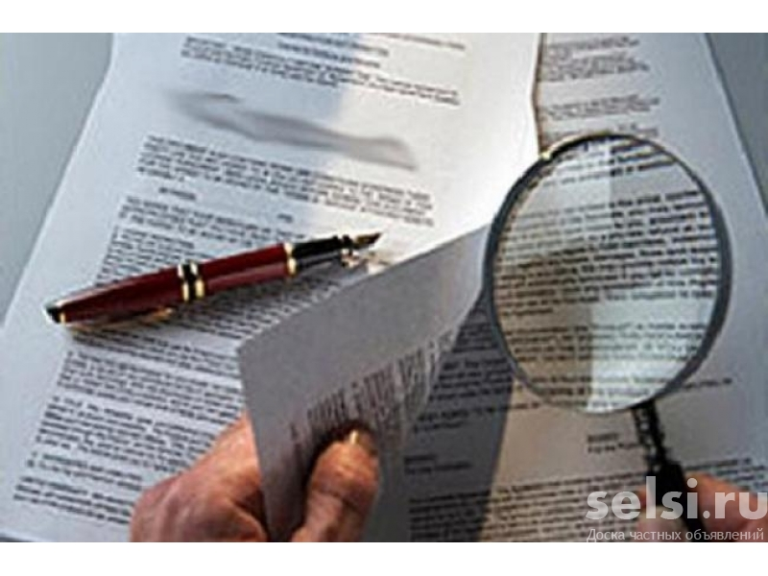
- каким образом объекты поступили на исследование
- описание упаковки объектов и имеющихся на ней пояснительных надписей, оттисков печатей; имеются или нет видимые нарушения упаковки объектов
- соответствуют ли объекты, поступившие на исследование перечню, указанному в постановлении о назначении экспертизы
- кратко характеризуются объекты, поступившие на исследование, характер их поверхности, отличительные признаки
- описание следов: каким способом обнаружены, количество, вид, расположение на объекте и взаиморасположение, описание общих признаков и деталей
- обоснование вывода о пригодности для отождествления личности, либо о его непригодности
- обоснование, каким участком руки оставлен данный след
- условия фотосъемки следов
- описание объектов, поступивших на исследование в качестве образцов
- описание результатов сравнительного исследования с обоснованием выводов и ссылкой на фототаблицу

